【 講 師 紹 介 】
演 題：『 前に進む力 』
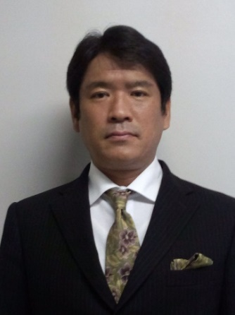
講 師：東海大学体育学部競技スポーツ学科 准教授
東海大学陸上競技部 駅伝監督
両角 速（もろずみ はやし）氏
プロフィール：
1966年生まれ。長野県茅野市出身。
東海大学第三高等学校から東海大学体育学部に進む。
箱根駅伝を4年連続で力走（第62回-第65回）。
社会人では日産自動車、ダイエーなどで活躍。

1995年に佐久長聖高校教諭となり駅伝部監督を務め、長距離陸上競技の名門校に育て上げた。

2011年4月、東海大学体育学部競技スポーツ学科特任准教授・東海大学陸上競技部駅伝監督に就任。
2017年10月、出雲駅伝にて10年ぶり4度目の優勝を果たす。
2019年1月3日、第95回箱根駅伝にて初の総合優勝を果たす。同年４月から東海大学専任教員（准教授）となる。

9月に行われた東京五輪マラソン選考レースであるＭＧＣ（マラソン・グランド・チャンピオンシップ）に出場した日本記録保持者の大迫傑をはじめ、佐藤悠基、村澤明伸は、佐久長聖高校時代の教え子である。

著 書：
『陸上競技入門ブック 中長距離・駅伝』（ベースボールマガジン社）
『前に進む力―Keep Going「高校日本一」から「箱根駅伝優勝」への軌跡』（東海教育研究所）など。

今年の正月の箱根駅伝で悲願の総合初優勝。駅伝監督としてご活躍されている
両角速氏に、選手の個性や能力に合わせた指導や感性を豊かにする指導、スポーツ
を通して人間力を育てる指導等をお話ししていただく予定です。
これから社会へ出ていく子どもたちに、保護者、教職員としてどのようにかかわっていけばよいかもお聞きしたいと思います。

